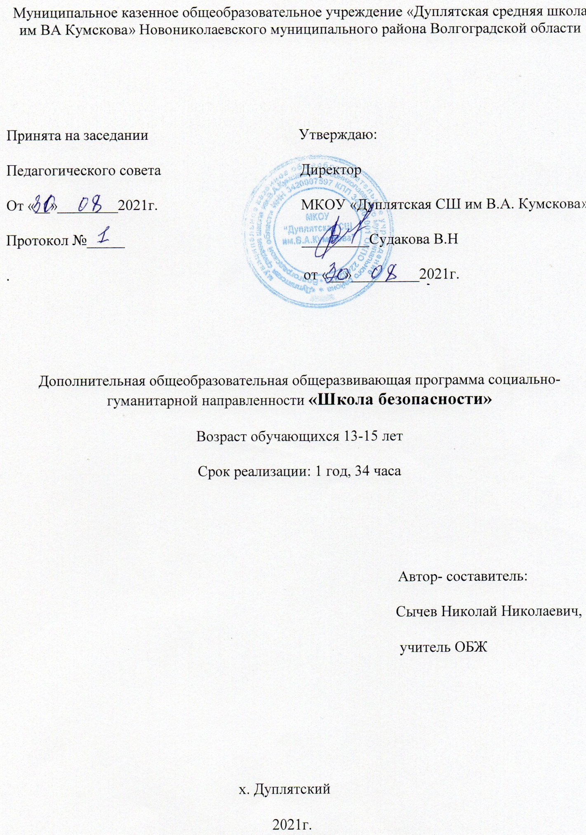

**ПОЯСНИТЕЛЬНАЯ ЗАПИСКА**

**«Школа безопасности»**

В настоящее время возрастает роль и ответственность системы образования в деле подготовки населения в области безопасности жизнедеятельности и выработки у граждан Российской Федерации привычек здорового образа жизни. Только через образование можно обеспечить повышение уровня культуры всего населения страны в области безопасности жизнедеятельности и добиться снижения отрицательного влияния человеческого фактора на безопасность жизнедеятельности личности, общества и государства. Наиболее полно и целенаправленно эти вопросы можно реализовывать в специальной отдельной образовательной области «Азбука безопасности». Рабочая программа «Школа безопасности» составлена на основе примерной программы, рекомендованной Управлением развития общего среднего образования Министерства образования Российской Федерации.

Актуальность данной программы.

Развитие современной цивилизации неразрывно связано с проблемами безопасности человека. Безопасность детей – одна из главных и первостепенных задач взрослых. В наши дни все большее место в системе безопасности жизнедеятельности занимает детский дорожно-транспортный травматизм, что доказано показателями статистических данных. В возникновении повреждений наряду с анатомо-физиологическими и психологическими особенностями детей существенное значение имеет, и незнание детьми правил поведения на дороге и в общественных местах, недостаточность житейских навыков, повышенная детская любознательность, растерянность и страх в чрезвычайных ситуациях, неумение выйти из сложной ситуации, в которой он оказался. В современном обществе родители чаще всего обеспокоены своим материальным благосостоянием и все меньше уделяют внимание вопросам безопасности своих детей, хотя многие родители оберегают и защищают своего ребенка от опасности. Но задача взрослых должна состоять не только в этом, а в том, чтобы подготовить детей к встрече с различными сложными, а порой опасными ситуациями.

Новизна: воспитание личности, хорошо знакомой с современными проблемами безопасности жизни, осознающей их исключительную важность, стремящейся решать эти проблемы и при этом разумно сочетать личные интересы с интересами общества происходит посредством ИКТ, ролевых игр, креативных заданий. Поэтому, одним из путей сохранения жизни и здоровья ребенка является подготовка детей по вопросам безопасности жизнедеятельности. Этому будет способствовать программа внеурочной деятельности «Школа безопасности » . Программа составлена с учетом возрастных особенностей детей.

Цели данного курса: ·

- освоение знаний о здоровом образе жизни; об опасных и чрезвычайных ситуациях и основах безопасного поведения при их возникновении; - развитие качеств личности, необходимых для ведения здорового образа жизни, обеспечения безопасного поведения в опасных и чрезвычайных ситуациях;

·- воспитание чувства ответственности за личную безопасность, ценностного отношения к своему здоровью и жизни;

· -овладение умениями предвидеть потенциальные опасности и правильно действовать в случае их наступления.

**Задачи, поставленные в программе:**

· 1.формировать навыки безопасного поведения;

·2. ознакомить с опасностями, угрожающими человеку в современной жизни;

· 3.изучить методы и приемы защиты от опасностей;

·4. изучить основы медицинских знаний;

·5. обучить практическим навыкам оказания само - и взаимопомощи в экстремальных ситуациях;

· 6.изучить основы здорового образа жизни, обеспечивающего полноценное безопасное существование;

· 7.расширить кругозор;

· 8.развить воображение детей;

· 9.стимулировать развитие самостоятельности и ответственности у детей.

·

Программа ориентирована на детей среднего школьного возраста, достаточно доступна в усвоении для данных категорий детей и интересна при соответствующем подборе приемов и методов. Все разделы программы логически взаимосвязаны и в целом представляют область знаний, необходимых для достижения поставленных целей и решения выдвигаемых задач, для развития и воспитания личности, уверенной в себе, представляющей картину опасностей окружающего мира. Каждый раздел представляет собой самостоятельный блок, имеющий свои специфические задачи и структуру.

В процессе обучения активно используются различные формы проведения групповых занятий: игровые задания, тесты, викторины, которые вызывают у детей желание развивать творческую деятельность в усвоении пройденных тем. Ожидаемый результат: у детей будет сформировано умение предвидеть возможные опасные ситуации, правильно анализировать и адекватно вести себя, то есть грамотно действовать в тех условиях, которые могут встретиться на жизненном пути каждого.

Изучение основ безопасности жизнедеятельности направлено на достижение следующих целей:

Воспитание у обучаемых ответственности за личную безопасность, безопасность общества; ответственного отношения к личному здоровью как индивидуальной и общественной ценности; ответственного отношения к сохранению окружающей среды как основы в обеспечении безопасности жизнедеятельности личности и общества;

Развитие духовных и физических качеств личности, обеспечивающих безопасное поведение человека в условиях опасных и чрезвычайных ситуаций природного, техногенного и социального характера в современных условиях жизнедеятельности; потребности ведения здорового образа жизни;

Освоение знаний о безопасном поведении человека в опасных и чрезвычайных ситуациях природного, техногенного и социального характера, о государственной системе защиты населения от опасных и чрезвычайных ситуаций;

Формирование умений оценивать ситуации, опасные для жизни и здоровья, безопасного поведения в опасных и чрезвычайных ситуациях, использования средств индивидуальной и коллективной защиты, оказания первой медицинской помощи при неотложных состояниях.

Рабочая программа рассчитана на 35 часов по 1 часу в неделю.

Формы обучения – уроки беседы, экскурсии, практические занятия, просмотры тематических видеосюжетов, викторины, конкурсы, встречи с сотрудниками служб безопасности города и района.

**Планируемые результаты**

Занятия по внеурочной деятельности «Школа безопасности» направлены на формирование знаний и умений, востребованных в повседневной жизни, позволяющих адекватно воспринимать окружающий мир, предвидеть опасные и чрезвычайные ситуации и в случае их наступления правильно действовать.

Ожидаемый результат обучения по данной примерной программе в наиболее общем виде может быть сформулирован как способность обучающихся правильно действовать в опасных и чрезвычайных ситуациях социального, природного и техногенного характера.

Таким образом, в результате изучения учебного курса «Школа безопасности» ученик должен:

**Знать:**

Основные понятия здоровья и факторов, влияющих на него;

Иметь представление о существующих опасных и чрезвычайных ситуаций природного, техногенного и социального характера в современных условиях жизнедеятельности;

Элементарные правила поведения дома, в школе, на улице. В транспорте, на проезжей части, в лесу, на водоёмах;

Основные задачи государственных служб по обеспечению безопасности жизнедеятельности населения;

**Уметь:**

- использовать приобретенный в школе опыт деятельности в реальной и повседневной жизни для:

Ведения здорового образа жизни;

Действий в опасных и чрезвычайных ситуациях;

Пользования бытовыми приборами;

Использования по назначению лекарственных препаратов;

Пользования бытовыми приборами;

Соблюдения общих правил безопасного дорожного движения;

Соблюдение мер пожарной безопасности дома и на природе;

Соблюдения мер безопасного поведения на водоёмах в любое время года;

Оказание первой медицинской помощи в неотложных состояниях;

Вызова (обращения) за помощью в случае необходимости

Соответствующих служб экстренной помощи.

**Содержание курса 9 класс**

***Правила дорожного движения (4 часа).***

Соблюдение правил дорожного поведения как одна из основ безопасности жизнедеятельности. Обязанности водителей, пассажиров и пешеходов. Виды ответственности участников дорожного движения.

***Экстремальные ситуации криминального характера (11 часов).***

Определение и типология криминальных ситуаций. Классификация криминогенных ситуаций. Понятие и виды конфликтов. Структура конфликта. Стадии развития конфликта. Тактика вправления конфликтом. Тактика предотвращении и разрушения конфликта. Город как повышенный источник опасности (общая криминологическая характеристика). Мошенничество и его формы, способы защиты. Профилактика негативных ситуаций (в семье, во дворе, на улице, в школе). Профилактика негативного влияния неформальных группировок, сект. Психология толпы. Наличие навыков, позволяющих избегать экстремальных ситуаций социального характера.

Криминогенные ситуации, связанные с наркотиками. Криминогенные ситуации, связанные с трудовой деятельностью. Трудовой кодекс о работе подростков. Опасности «компьютеромании», игровых автоматов.

***Правовые меры обеспечения безопасности личности, имущества, жилища (10 часов).***

Необходимая оборона. УК РФ о необходимой обороне. Условия правомерности необходимой обороны. Необходимая оборона от посягательств на жизнь и здоровье. Необходимая оборона от посягательств на собственность. Состояние крайней необходимости. Определение состояния крайней необходимости УК РФ. Административная ответственность несовершеннолетних.. Виды наказаний. Уголовная ответственность несовершеннолетних. Виды наказаний. Задержание лица, совершившего преступление. Основные правила поведения во время содержания в СИЗО, изоляторе временного содержания.

***Терроризм и безопасность человека (10 часов).***

Современный терроризм, его характерные черты и особенности. Типы терроризма. Характеристика террористических актов. Действия при обнаружении взрывоопасного предмета. Правила поведения при взрыве. Заложник и личная безопасность. Действия при поступлении угрозы по телефону. Действия при получении подозрительного письма, посылки. Действия при крупномасштабных террористических актах, с применением химического, бактериологического и ядерного оружия.

**Календарно- тематический план -9 класс.**

|  |  |  |  |  |  |
| --- | --- | --- | --- | --- | --- |
| № п/п | **Тема** | **Кол-во часов** | **Дата занятия** | |  |
|  | **Раздел 1.Правила дорожного движения.** | **4 часа** |  |
| 1 | Правила дорожного движения. Общие положения | 1 |  | |  |
| 2-3 | Обязанности участников дорожного движения | 2 |  | |  |
| 4 | Виды ответственности участников дорожного движения | 1 |  | |  |
|  | **Раздел 2.Экстремальные ситуации криминального характера.** | **11 часов** |  | |  |
| 5 | Понятие криминальной ситуации | 1 |  | |  |
| 6-7 | Конфликт | 2 |  | |  |
| 8-9 | Опасности города | 2 |  | |  |
| 10 | Мошенничество | 1 |  | |  |
| 11-12 | Профилактика негативных ситуаций | 2 |  | |  |
| 13 | Толпа | 1 |  | |  |
| 14-15 | Негативные ситуации, связанные с наркотиками | 2 |  | |  |
|  | **Раздел 3.Правовые меры обеспечения безопасности личности, имущества, жилища.** | **10 часов** |  | |  |
| 16-17  18-19  20-21  22-23  24-25 | Какие службы защищают людей (население) Какие сигналы оповещают нас об опасностях.  Необходимая оборона  Административная ответственность несовершеннолетних.  Уголовная ответственность несовершеннолетних.  Виды наказаний. | 2  2  2  2  2 |  | |  |
|  | **Раздел 4. Терроризм и безопасность человека.** | **10 часов** |  | |  |
| 26  27  28 | Как уберечься от опасностей на воде и водном транспорте.  Аварийные ситуации на воздушном транспорте.  Безопасный компьютер | 1  1  1 |  | |  |
| 29-30 | Терроризм .Заложник и личная безопасность | 2 |  | |  |
| 31 | Нарушение экологического равновесия | 1 |  | |  |
| 32-33 | За чистый воздух.  Вода - формула жизни. | 2 |  | |  |
| 34 | Загрязнение почвы.  Продукты под контролем | 1 |  | |  |
| 35 | Итоговое занятие. | 1 |  | |  |
|  | **Итого** | **35 часов.** |  | |  |

СПИСОК ЛИТЕРАТУРЫ:

1. Анастасова Л. П. Основы безопасности жизнедеятельности.: учеб. Для общеобразоват. Учреждений/ Л. П. Анастасова, П. В. Ижевский, Н. В. Иванова. – 2е изд. – М. : Просвещение, 2020. – 55с. : ил.

2. Нуждина Т. Д. Мир животных и растений. Ярославль: Академия развития: Академия и К: Академия Холдинг, 2000.

3. Нуждина Т. Д. Мир вещей. Ярославль: Академия развития: Академия и К, 1998.

4. Основы безопасности и жизнедеятельности. 8-9 классы: Школьный курс в тестах, кроссвордах, стихах, играх и задачах с картинками / Авт.-сост. Г. П. Попова. Волгоград: Учитель, 2006.

5. Поляков В. В. Основы безопасности жизнедеятельности. Учебник для общеобразовательных учебных заведений. – 3-е изд. М.: Дрофа; ДиК, 2020.

6. Поторочина Е. А. Плурочные разработки по основам безопасности жизнедеятельности: 8-9 класс. – М,: ВАКО, 2008. – 128с. – (В помощь учителю).

7. Усачёв А. А., Березин А. И. Школа безопасности: Учебник для средней школы по курсу «Основы безопасности жизнедеятельности». 3-е изд. М.: АСТ, 2019.

8. Цвилюк Г. Е. Азы безопасности: Книга для детей и родителей. М.: Просвещение, 1994.

9. Якупов А. М. Безопасность на улицах и дорогах:: Методическое пособие для учителя. М.: АСТ-ЛТД, 1997.

10.Уголовный кодекс РФ.